EXERCICES DE L’HYDROSTATIQUE STATIQUE DES

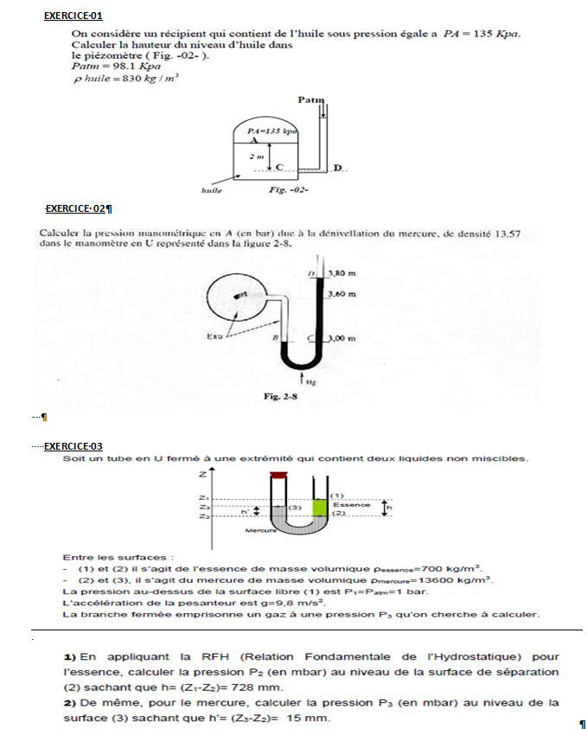

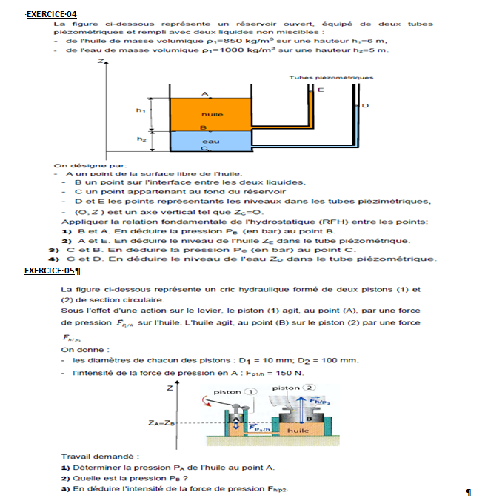

**EXERCICE 06**

Entre deux points d’un procédé, un même fluide peut voir sa pression varier pour diverses raisons (frottements, présence d’une pompe ou d’une vanne,. . .). On cherche donc couramment à mesurer des différences de pression entre deux points d’un circuit.

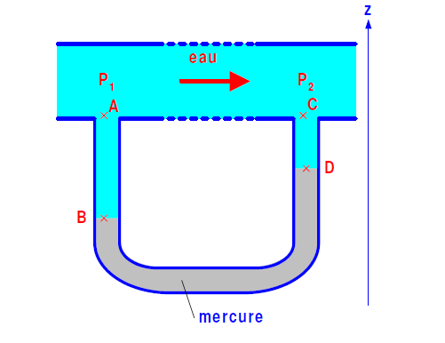

Déterminer la différence *P*1−*P*2

**EXERCICE 07**

On fixe une tube de faible diamètre ouvert à l’atmosphère sur une conduite dans laquelle circule un liquide de masse volumique r.

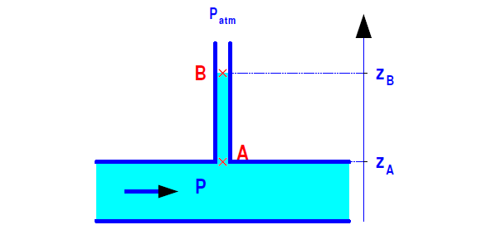

Le liquide se stabilise au niveau du point B dans le tube. On souhaite connaître la pression *P* du fluide circulant dans la conduite.

SOLUTION DES EXERCICES DE L’HYDROSTATIQUE STATIQUE DES FLUIDES

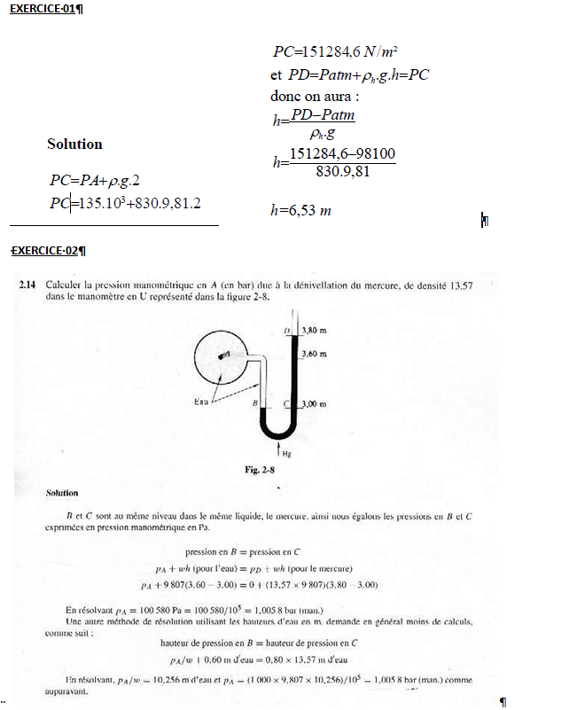

**EXERCICE 03**

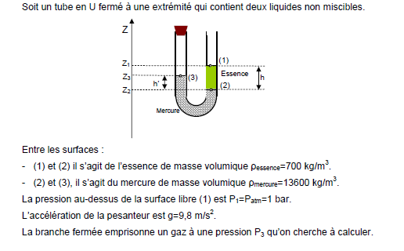

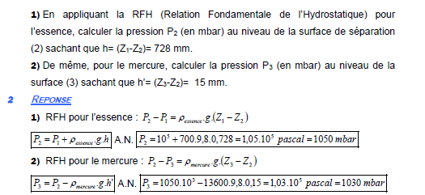

**EXERCICE 04**

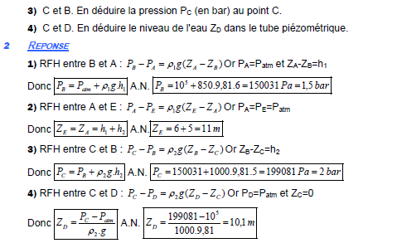

**EXERCICE 05**

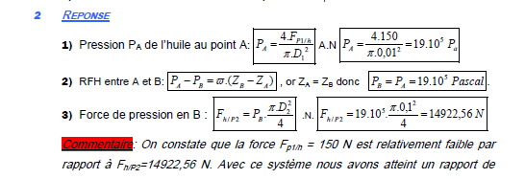

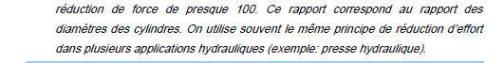

**EXERCICE 06**

Un moyen simple est d’utiliser un *tube en U*. Dans cet exemple le tube est raccordé en deux points de la conduite, et est rempli de mercure, qui est un fluide plus dense et qui ne se mélange pas à l’eau. On cherche à déterminer la différence *P*1−*P*2. On pourra tout d’abord écrire :

*P*1−*P*2 = *PA*−*PC*

Puis on appliquera l’équation de l’hydrostatique sur les différentes parties du tube en U : sur l’eau entre A et B, sur le mercure (noté par son symbole chimique Hg) entre B et D et sur l’eau entre D et C. On aura les relations suivantes :

*PA* = *PB*+ *ρ eau* · *g* · (*zB*−*zA*)

*PB* = *PD*+ *ρ Hg* · *g* · (*zD*−*zB*)

*PD* = *PC* + *ρ eau* · *g* · (*zC* −*zD*)

En regroupant ces trois relations on obtient :

*PA* = *PC* + *ρ eau*  *g* (*zB*−*zA*)+ *ρ Hg*  *g* (*zD*−*zB*)+ *ρ eau* *g* (*zC* −*zD*)

Or *zA* = *zC*, donc :

*P*1−*P*2 = *PA*−*PC* = (*ρ Hg*− *ρ eau*) *g* (*zD*−*zB*)

**EXERCICE 07**

Le point A est à la limite entre la conduite et le tube, on a donc : *PA* = *P.* De plus le point B est à l’interface entre l’atmosphère et le liquide, donc : *PB* = *Patm.*

Le liquide se trouvant dans le tube est homogène et au repos (contrairement au liquide s’écoulant dans la conduite). Par conséquent, on peut écrire :

*PA*+r · *g* · *zA* = *PA*+r · *g* · *zA*

D’où :

*P* = *Patm*+r · *g* · (*zB*−*zA*)

Plus la pression *P* est forte dans la conduite, plus la dénivellation (*zB* −*zA*) est grande, c’est à dire plus le liquide monte haut dans le tube. L’inconvénient majeur de ce genre de système de mesure est qu’il nécessite souvent des tubes très hauts (il faut un tube de 10 m de haut pour mesurer une pression de 2 bar avec de l’eau ! ! !). De plus, pour connaître exactement *PA*, il faut aussi connaître la pression atmosphérique (elle se mesure avec un manomètre spécial appelé baromètre).

# EXERCICES SUR LES ECOULEMENTS PERMANENTS DANS LES CONDUITES EN CHARGE

**EXERCICE01**

Considérons une conduite cylindrique horizontale avec un changement de section.

La section d’entrée a un diamètre *D*1=12 mm et la section de sortie un diamètre *D*2=32 mm. Le débit volumique d’eau entrant *QV* 1 vaut 1 m3/h et *P*1=4 bar.

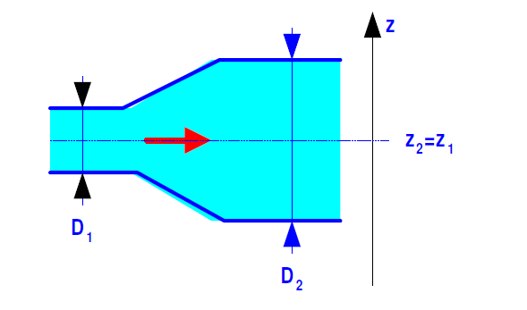

On souhaite déterminer la vitesse u2 et la pression P2 de l’eau en sortie. On supposera que le régime permanent est établi et qu’il n’y a pas de frottements.

**EXERCICE 02**

On veut accélérer la circulation d’un fluide parfait dans une conduite de telle sorte que sa vitesse soit multipliée par 4. Pour cela, la conduite comporte un convergent caractérisé par l’angle α (schéma ci-dessus).

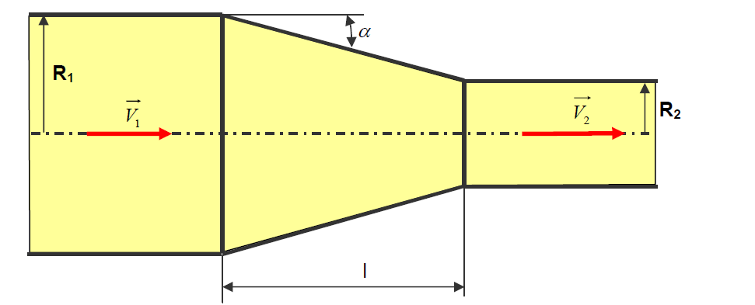

1) Calculer le rapport des rayons (R1/R2).

2) Calculer ( R1 - R2 ) en fonction de L et α. En déduire la longueur L. (R1 = 50

mm, α = 15°).

**EXERCICE 03**

On considère un réservoir remplie d’eau à une hauteur H= 3 m, muni d’un petit orifice à sa base de diamètre d= 10 mm.

1) En précisant les hypothèses prises en comptes, appliquer le théorème de Bernoulli pour calculer la vitesse V2 d’écoulement d’eau.

2) En déduire le débit volumique Qv en (l/s) en sortie de l’orifice. On suppose que g=9,81 m/s.

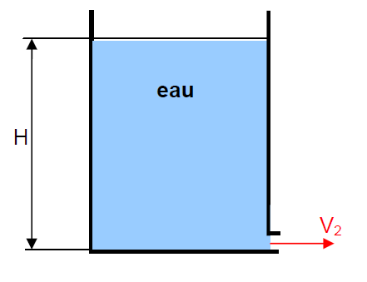

**EXERCICE 04**

On considère un siphon de diamètre d=10 mm alimenté par un réservoir d’essence de grandes dimensions par rapport à d et ouvert à l’atmosphère. On suppose que :

- le fluide est parfait.

- le niveau du fluide dans le réservoir varie lentement.

- l’accélération de la pesanteur g=9.81 m.s-2.

- le poids volumique de l’essence:ϖ = 6896 N /m3 .

- H=ZA–ZS =2,5 m.

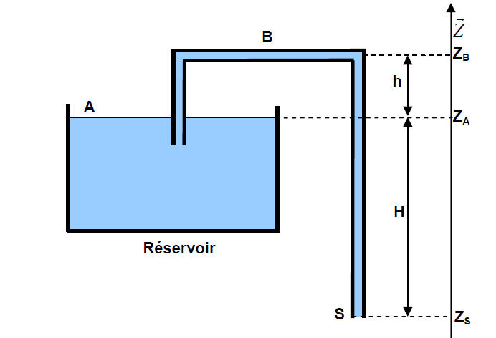

**EXERCICE 05**

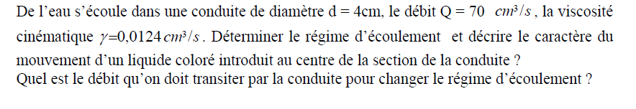

**EXERCICE 06**

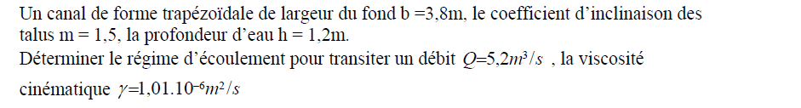

**EXERCICE 07**

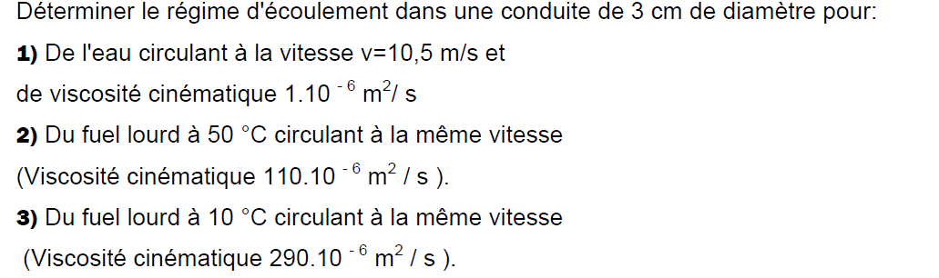

**EXERCICE 08**

Un conduite de 600 mm de diamètre et de 500 m de longueur en fonte très incrustée par la rouille (rugosité *k*=2,4 mm) est parcourue par un débit d’eau de 20 m3/min.

On souhaite calculer la perte de charge subie par l’eau dans cette conduite.

**EXERCICE 09**

Un robinet à pointeau à moitié ouvert est monté sur une conduite de 32 mm de diamètre. On souhaite connaître la perte de charge *J* engendrée par cette singularité pour un débit de 6 m3/h.

**EXERCICE 10**



**EXERCICE 11**

Du fuel lourd de viscosité dynamique μ = 0,11 *Pa*.*s* et de densité d=0,932 circule dans un tuyau de longueur L=1650 m et de diamètre D=25cm à un débit volumique qv=19,7 l/s.

On donne la masse volumique de l’eau 1000 *kg* /*m*3 *eau* ρ = 1000 *kg* /*m3.*

Travail demandé :

1) Déterminer la viscosité cinématique ν du fuel.

2) Calculer la vitesse d’écoulement V.

3) Calculer le nombre de Reynolds Re.

4) En déduire la nature de l’écoulement.

5) Déterminer le coefficient λ de pertes de charge linéaire.

6) Calculer la perte de charge JL dans le tuyau.

# SOLUTIONS DES EXERCICES SUR LES ECOULEMENTS PERMANENTS DANS LES CONDUITES EN CHARGE

**EXERCICE 01**

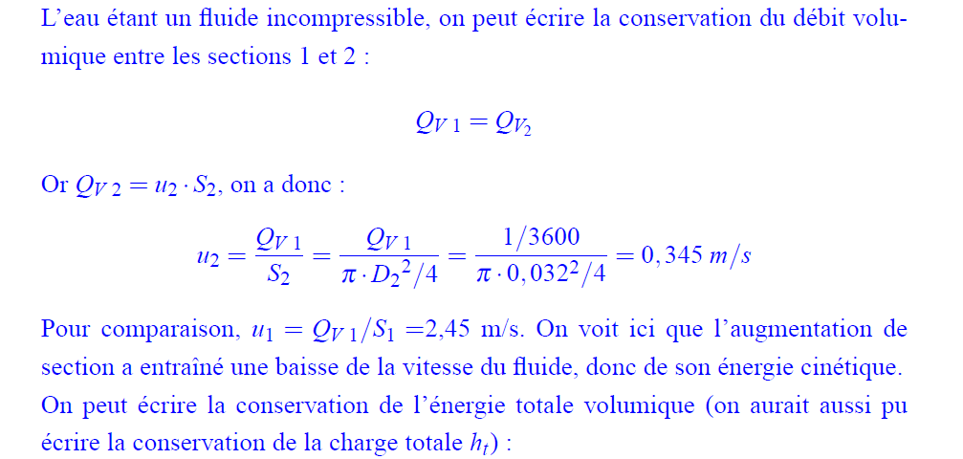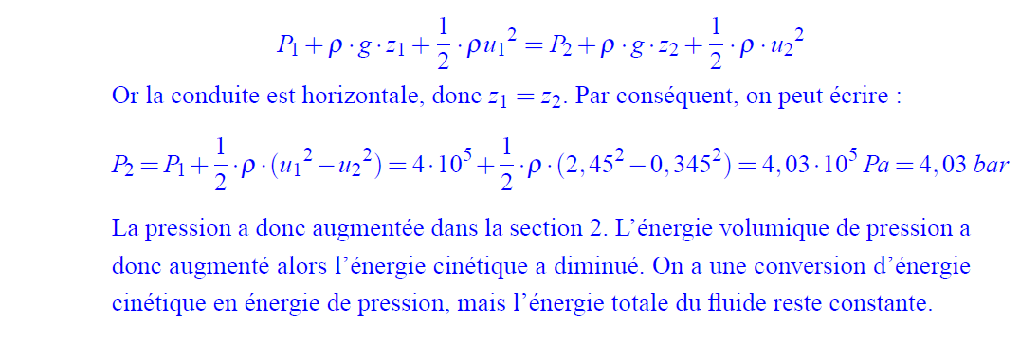

**EXERCICE02**



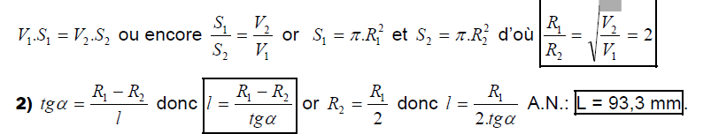

**EXERCICE 03**

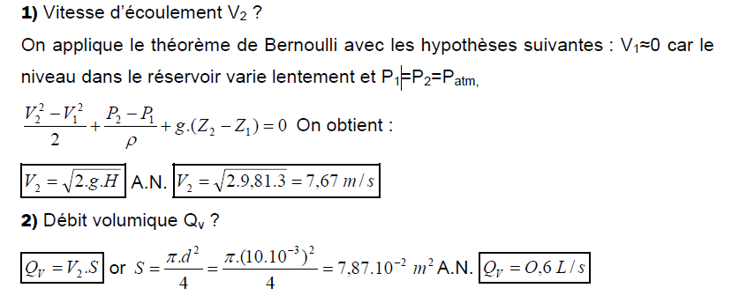

**EXERCICE 04**

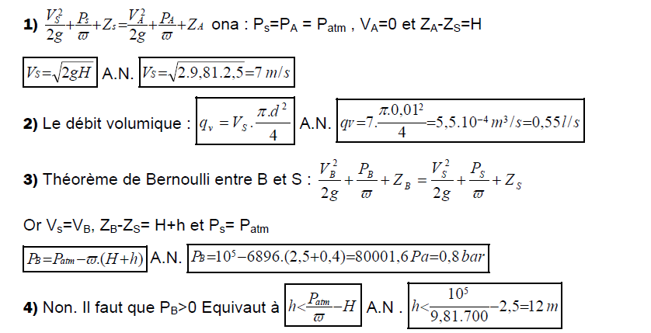

**EXERCICE 05**

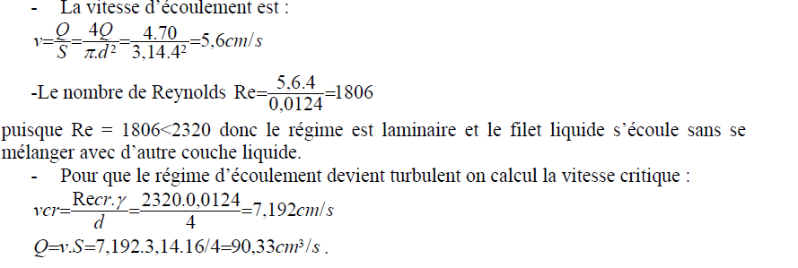

**EXERCICE 06**

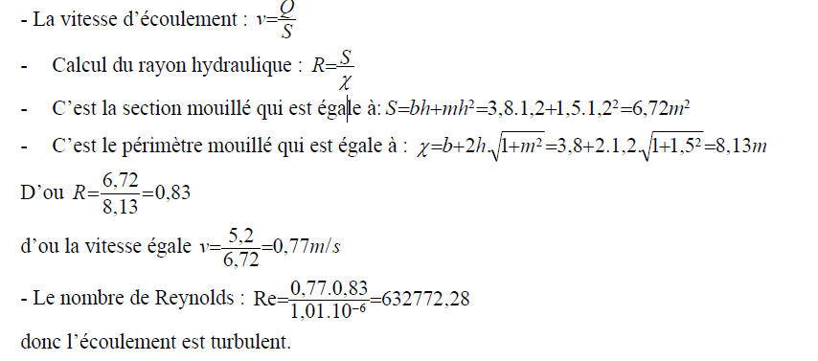

**EXERCICE 07**

On calcule le nombre de Reynolds :

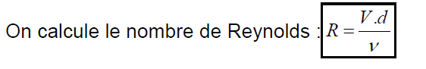

1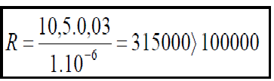

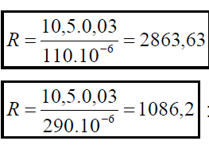

2

3  
1) R > 100000 donc le régime d’écoulement est turbulent rugueux.

1. 2300< R < 100000 donc le régime d’écoulement est turbulent lisse.
2. R < 2300 donc le régime d’écoulement est laminaire.

**EXERCICE 08**

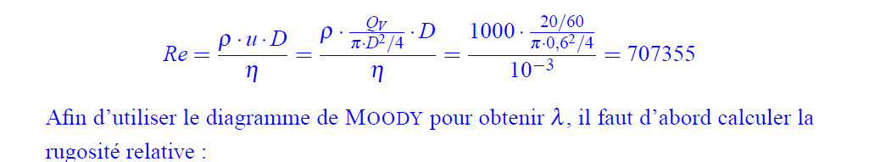

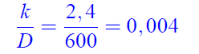

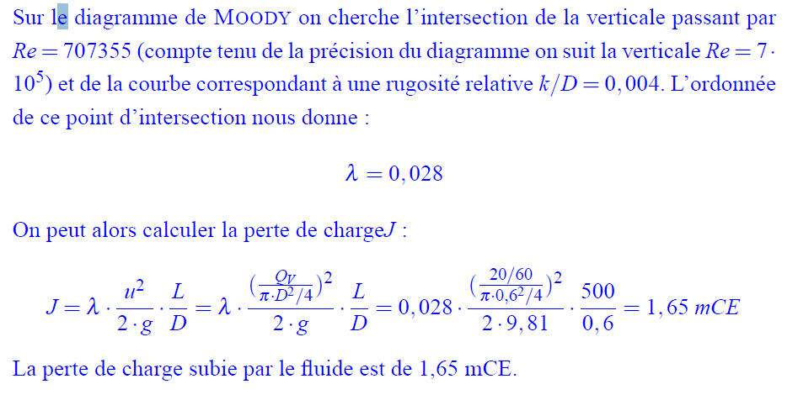

**EXERCICE 09**

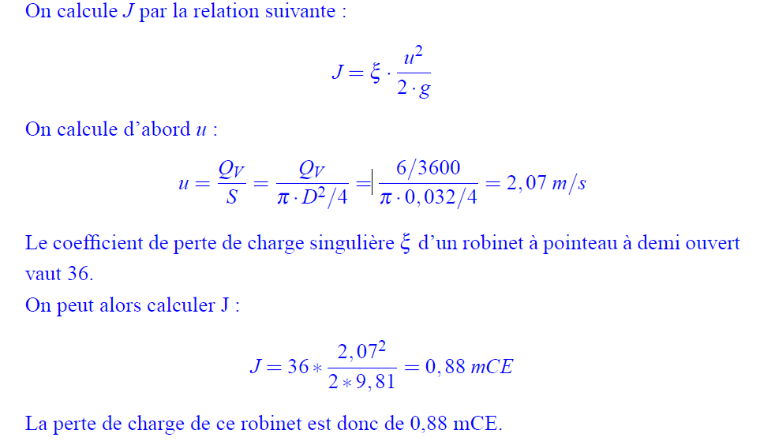

**EXERCICE 10**

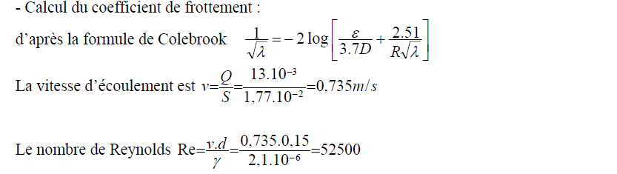

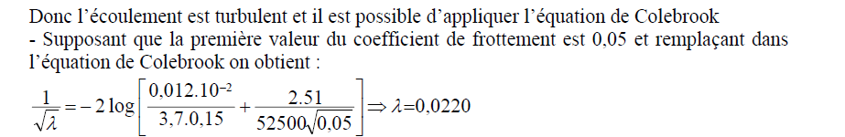

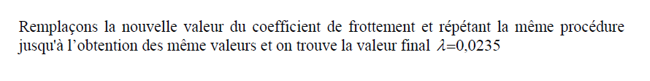

**EXERCICE11**

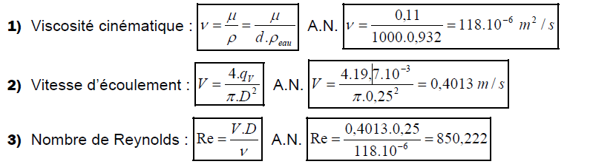

R < 2300 d’où le régime est laminaire.

